序号 | 品名 | 规格型号 | 单位 | 数量 | 图片
1 | DJI大疆无人机 | DJI大疆精灵 Phantom 4 Pro+ v2.0套装：  含专业航拍高清4K无人机及官方配套备件，遥控器带屏，官方配套高容量原装电池2块， | 套 | 1 | 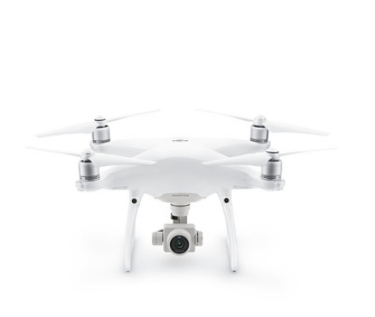
2 | 意外保险 | DJI CARE随心换 | 项 | 1
3 | 高速TF卡 | 闪迪 512G class10 | 张 | 1 | 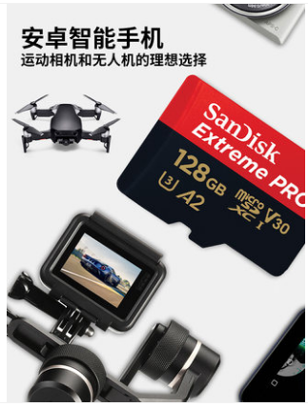
4 | 充电器 | 原装Sony/索尼FZ100电池充电器A7M3 A7C R3 R4微单相机BC-QZ1快充A7S3 A6600 A9M2座充 | 块 | 1 | 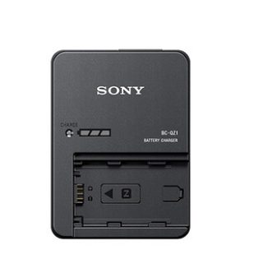
5 | 电池 | Sony/索尼NP-FZ100原装电池A7C A7M3 A7R3 A7S3微单相机A7R4充电器A9M2 A6600快充BC-QZ1 | 块 | 1 | 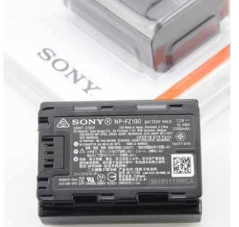
合 计 |  |  |  | 5

